

UNIVERSIDAD NACIONAL DE ITAPÚA
FACULTAD DE INGENIERÍA
Ingeniería en Informática

Trabajo Final de Grado

Desarrollo de un Sistema para la ejecución distribuida de pruebas unitarias de aplicaciones Ruby on Rails utilizando la librería Rspec.

Rodrigo Jacinto Fernández Ojeda - Leslie Fabiana López Figueredo

Encarnación - Paraguay
2021
UNIVERSIDAD NACIONAL DE ITAPÚA
FACULTAD DE INGENIERÍA
Ingeniería en Informática

Desarrollo de un Sistema para la ejecución distribuida de pruebas unitarias de aplicaciones Ruby on Rails utilizando la librería Rspec.

Rodrigo Jacinto Fernández Ojeda - Leslie Fabiana López Figueredo

Trabajo Final de Grado presentado
a la Facultad de Ingeniería de la
Universidad Nacional de Itapúa,
cuyo tema fue aprobado por
Res. Dec. 049/2019.

Tutor:
Prof. Ing. Aldo Medina

Encarnación - Paraguay
2021

UNIVERSIDAD NACIONAL DE ITAPÚA
FACULTAD DE INGENIERÍA
Ingeniería en Informática

HOJA DE EVALUACIÓN DE TFG
INTEGRANTES MESA EXAMINADORA:
- ________________________________________________________
- ________________________________________________________
- ________________________________________________________
- ________________________________________________________
- ________________________________________________________

CALIFICACIÓN FINAL: ___ (_______)
ACTA Nº:
FECHA: ....………………………….

……………….……….………….. ………………………………..…..
Secretaria General Decano

Encarnación - Paraguay
2021

Dedico este trabajo a mi familia y a mi esposo por estar siempre a mi lado, por la confianza y el apoyo incondicional que me brindaron, sin ellos no hubiera sido posible cumplir esta meta. Leslie López
Dedico este trabajo a mi familia, mi novia,mis amigos y a mi compañero de trabajo. Rodrigo Fernandez

I. AGRADECIMIENTOS

II. TABLA DE CONTENIDOS

III. LISTA DE FIGURAS

IV. LISTA DE TABLAS

V. LISTA DE ABREVIATURAS
ATDD
BDD
PU Pruebas unitarias
PC Computadora personal (Personal computer)
TCP Protocolo de Control de Transmisión (Transmission Control Protocol)
TDD
UDP Protocolo de datagramas de usuario (User Datagram Protocol)
SCP Protocolo de copia segura (Secure Copy Protocol)
TFG Trabajo Final de Grado

VI. RESUMEN
En la actualidad las pruebas unitarias son una herramienta fundamental para el aseguramiento de la calidad de nuestro software. A medida que se avanza en la elaboración de un software, la cantidad y complejidad de las pruebas unitarias aumentan y las cualidades de la computadora del desarrollador son casi siempre las mismas que al inicio del proyecto, esto incide negativamente en el tiempo de ejecución de las mismas.
En el presente trabajo final de grado se desarrolló un sistema que permitirá al programador ejecutar pruebas unitarias de código para aplicaciones Ruby on Rails utilizando la librería RSpec en una arquitectura distribuida, es decir, la carga de trabajo que conlleva la ejecución de estas pruebas será distribuida en una red de computadoras con el fin de descentralizar la carga de trabajo y aumentar la velocidad de ejecución y obtención de resultados de las pruebas unitarias. Para lograr los objetivos de la aplicación se utilizaron distintas herramientas para el desarrollo de la misma, para la detección y conexión automática entre las distintas máquinas (agentes) y la máquina principal (máster) se utilizaron socket TCP y UDP broadcast, para el envío de archivos se utilizó el protocolo SCP, para la ejecución de pruebas unitarias la gema Rspec.
Con el uso del sistema y su arquitectura distribuida con computadoras interconectadas entre sí mediante red local utilizando por lo menos dos computadoras, fue posible reducir el tiempo de ejecución y obtención de resultados de las pruebas unitarias..

Palabras claves: Pruebas unitarias, Rspec, arquitectura distribuida, agentes, máster.

VII. ABSTRACT

1. INTRODUCCIÓN

1.1. PROBLEMÁTICA
Actualmente el software está presente en múltiples objetos cotidianos como son los teléfonos celulares, computadoras, medios de transporte, electrodomésticos, etc.
El ciclo de vida para el desarrollo de un software implica una secuencia de etapas sucesivas. Estas etapas frecuentemente incluyen: identificación de necesidades, diseño, programación, pruebas y mantenimiento. El proceso general de creación de software generalmente se lleva a cabo de acuerdo con el modelo de ciclo de vida de desarrollo seleccionado. Dependiendo de qué modelo se elija, el orden de las etapas de desarrollo y la metodología básica del proceso de desarrollo de software variarán. (Lasky, 2015, p. 1)⁠
Durante el proceso de desarrollo de software, continuamente se realizan pruebas con el objetivo de verificar el correcto funcionamiento de la misma. Según Gómez, Jústiz y Delgado (2013)⁠ las pruebas contribuyen a la calidad del software y estas pruebas deben comenzar desde el momento en el que el desarrollador inicia la implementación del software y deben finalizar antes del despliegue del mismo. (p. 69)
Los principales tipos de pruebas que se pueden realizar a cualquier tipo de software son: pruebas unitarias, prueba de integración, pruebas de regresión, pruebas de humo y pruebas de sistema. (Pauta Ayabaca & Moscoso Bernal, 2017, p. 33-31)⁠
“La prueba unitaria enfoca los esfuerzos de verificación en la unidad más pequeña del diseño de software: el componente o módulo de software”(Pressman, 2010b, p. 389)⁠. Las pruebas de integración comprueban que los componentes individuales funcionen correctamente luego de integrarlos. Las pruebas de regresión comprueban que después de algún cambio, el software siga funcionando como se espera. Las pruebas de humo comprueban el sistema constantemente con el objetivo de reducir los riesgos de errores al momento de la integración. Las pruebas del sistema están enfocadas directamente en los requisitos de negocio, verificando el ingreso, procesamiento, recuperación de los datos y la implementación propiamente dicha. (Pauta Ayabaca & Moscoso Bernal, 2017, p. 31)⁠
Las pruebas unitarias normalmente son el primer nivel de prueba de un sistema de software y están motivadas por el hecho de que el costo de encontrar y corregir errores en el momento de la prueba de la unidad, es menor que encontrar y corregir errores que se encuentran durante las pruebas de integración, las pruebas del sistema o después del despliegue, las pruebas unitarias facilitan las pruebas de regresión cuando el software cambia porque permiten a los desarrolladores verificar que no hayan dañado la funcionalidad existente (Ganesan et al., 2013, p. 2360)⁠. La popularidad de las pruebas unitarias ha ido aumentando a medida que fueron surgiendo más librerías de testeo, para los distintos lenguajes de programación existentes.⁠ En la actualidad, es común utilizar herramientas de integración continua durante el proceso de desarrollo de software. La integración continua consiste en la fusión del trabajo de los desarrolladores, permitiendo mejorar la calidad del software (Fitzgerald & Stol citado por Shahin, Ali Babar, & Zhu, 2017, p. 3910)⁠. Esta práctica incluye la ejecución automatizada de las pruebas unitarias de software. (Leppanen, citado por Shahin et al., 2017, p. 3910)⁠⁠
Cuando el desarrollador requiere ejecutar todas las pruebas unitarias de manera local, el tiempo que lleva la ejecución de estas pruebas unitarias está limitado por las características de procesamiento de su computadora. Es por ello que a medida que va creciendo el software, aumentan la cantidad de pruebas unitarias, por ende, el tiempo de ejecución de las pruebas unitarias también..
Según Wang (2016)⁠⁠, cuando la ejecución de las pruebas unitarias toma demasiado tiempo se generan los siguientes problemas:
- La productividad del desarrollador se ve afectada porque tiene que esperar la ejecución de todas las pruebas antes de continuar su trabajo.
- El desarrollador se vuelve reacio a agregar más pruebas porque incrementa el tiempo de espera para la ejecución de todas las pruebas.
- La calidad del software baja porque se dejan de escribir pruebas.
- El desarrollador pierde tiempo actualizando las pruebas tratando de disminuir su tiempo de ejecución.
- El desarrollador termina considerando a las pruebas más como una carga que una ventaja adicional para mejorar la calidad.
En 2016 Wang desarrolló un framework denominado Dist Test, orientado al desarrollador, que permite la ejecución distribuida de pruebas unitarias para software desarrollado en el lenguaje Java. Este tipo de herramientas enfocadas al desarrollador pueden llegar a ser bastante útiles, pero dar soporte a la gran variedad de lenguajes de programación existentes es prácticamente imposible, por esta razón se propone el desarrollo de un Sistema similar al mencionado por Wang que dé soporte a software desarrollado en lenguaje Ruby, enfocándose específicamente en la librería de testeo RSpec para Ruby on Rails.

1.2. OBJETIVOS

1.2.1. GENERAL

Desarrollar un Sistema que permita reducir el tiempo de ejecución de pruebas unitarias de aplicaciones Ruby on Rails utilizando la librería RSpec.

1.2.3. ESPECÍFICOS

- Analizar y definir los requerimientos del Sistema.
- Implementar el algoritmo de distribución de pruebas unitarias.
- Implementar el algoritmo de distribución de código fuente.
- Configurar el entorno de prueba para el Sistema.
- Implementar las pruebas unitarias que se usarán para evaluar el Sistema.
- Evaluar los resultados obtenidos de la ejecución del Sistema.

1.3. ALCANCE DEL PROYECTO
Se desarrollará un Sistema, que permitirá al desarrollador ejecutar pruebas unitarias de código para aplicaciones Ruby on Rails utilizando la librería RSpec. La ejecución de pruebas unitarias se realizará utilizando una arquitectura distribuida (Ver Figura 1), es decir, la carga de trabajo que conlleva la ejecución de estas pruebas será distribuida en una red de computadoras.
El Sistema podrá ser utilizado desde una línea de comandos. Una vez iniciado el proceso de ejecución de pruebas unitarias sobre el código del desarrollador, se irán mostrando los resultados en la interfaz de línea de comandos, indicando las pruebas ejecutadas con éxito o que hayan fallado.
El Sistema podrá obtener el código fuente sobre el cual se ejecutarán las pruebas unitarias desde dos ubicaciones posibles, una de ellas es la computadora del desarrollador y la otra será desde un repositorio Git.
El sistema soportará la ejecución de pruebas unitarias que requieren conexión a base de datos. Al iniciar un proceso de ejecución de pruebas se creará una base de datos de prueba y al finalizar el proceso la base de datos será eliminada, cada proceso trabajará sobre una base de datos diferente.
El Sistema estará compuesto por dos aplicaciones, la primera aplicación a la que se denominará Aplicación Coordinadora, se encargará de coordinar el proceso de ejecución de las pruebas, y mostrar los resultados, la segunda aplicación a la que se denominará Aplicación Asistente, será un servicio en segundo plano que se encargará de la ejecución de las pruebas bajo las órdenes de la Aplicación Coordinadora. Para que un desarrollador pueda iniciar la ejecución de sus pruebas, deberá tener instalado la Aplicación Coordinadora. En la Figura 1 se presenta una arquitectura compuesta por cuatro computadoras, la Aplicación Coordinadora instalada en PC1 coordinará la ejecución de las pruebas, comunicándose con las Aplicaciones Asistentes, las cuales estarán ejecutándose como un servicio dentro de todas las computadoras de la red, eventualmente, las computadoras que componen la red pueden tener instalada una o ambas aplicaciones.
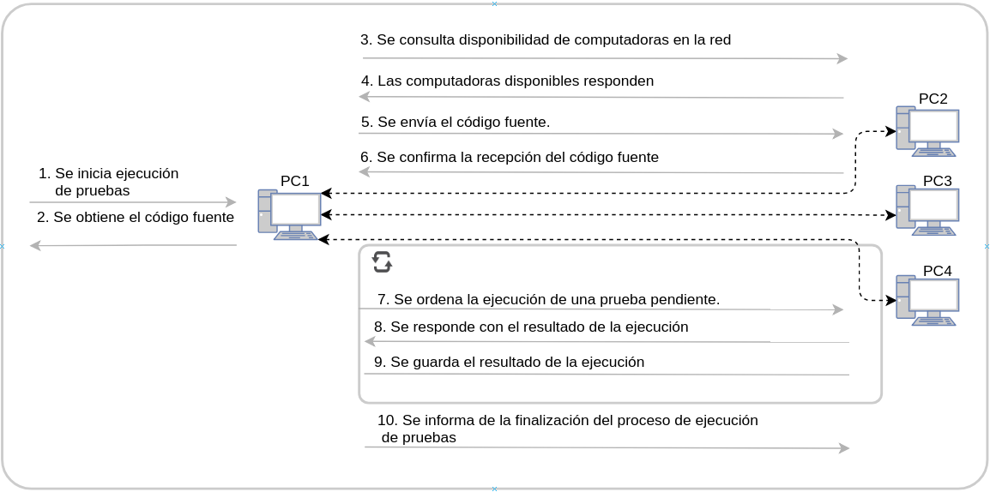 Figura 1: Prototipo de la arquitectura del Sistema a implementar. Elaboración propia.

1.4. JUSTIFICACIÓN
En grandes proyectos, la ejecución de todas las pruebas después de cada cambio puede convertirse en una operación costosa que requiere varias horas. (Blondeau et al., 2017, p. 59)⁠. A medida que se avanza con el proyecto de software, la cantidad y complejidad de las pruebas unitarias aumenta y la potencia de la computadora del desarrollador es casi siempre la misma que al inicio del proyecto, esto incide negativamente en el tiempo de ejecución.
Con el objetivo de reducir el tiempo de ejecución de pruebas unitarias de código, el Sistema a desarrollar en el marco de este TFG tendrá las siguientes ventajas:
- Disminuirá el tiempo de ejecución de pruebas unitarias dividiendo la carga de trabajo entre varias computadoras interconectadas de este modo el tiempo que toma la ejecución de las pruebas unitarias de código no estará limitado por la potencia de la computadora del desarrollador.
- Permitirá la ejecución de pruebas unitarias sobre el código fuente descargado del repositorio, así también sobre el código del desarrollador utilizando la misma arquitectura distribuida mencionada en el punto anterior.
- La cantidad de pruebas unitarias a ejecutar en cada computadora involucrada será determinada de manera automática, en comparación a las herramientas de integración continua existentes que requieren la determinación manual de la cantidad de pruebas a ejecutar en cada computadora cuando realizan una ejecución distribuida.

2. MARCO TEÓRICO

2.1. CICLO DEL DESARROLLO DEL SOFTWARE
El ciclo de vida para el desarrollo de software implica una secuencia de etapas sucesivas. Estas etapas frecuentemente incluyen: identificación de necesidades, diseño, programación, pruebas y mantenimiento. Las pruebas contribuyen a la calidad del software y estas pruebas deben comenzar desde el momento en el que el desarrollador inicia la implementación del software y deben finalizar antes del despliegue del mismo. (p. 69).

2.1.1 Modelos de gestión del desarrollo del Software

Existen diferentes modelos de desarrollo de software. Entre ellos tenemos métodos clásicos como lo son: modelo en cascada, modelo incremental, el modelo V o métodos más populares hoy en día como pueden ser metodologías ágiles, programación extrema, etc. Cada uno de ellos con sus ventajas y desventajas, con sus propias reglas y características que indican y dan las pautas de cómo se tiene que trabajar durante el ciclo de vida del software. A continuación se seleccionaron algunos modelos para ver cómo se componen y funcionan sus diferentes fases a lo largo del desarrollo del software.

Modelo en cascada
El modelo de la cascada, a veces llamado ciclo de vida clásico, sugiere un enfoque sistemático y secuencial para el desarrollo del software, que comienza con la especificación de los requerimientos por parte del cliente y avanza a través de planeación, modelado, construcción y despliegue, para concluir con el apoyo del software terminado (Pressman, 2010a, p. 34)⁠. Es el enfoque metodológico que ordena rigurosamente las etapas del ciclo de vida del software, de forma tal que el inicio de cada etapa debe esperar a la finalización de la anterior (ver Figura 2). De esta forma, cualquier error de diseño detectado en la etapa de prueba conduce necesariamente al rediseño y nueva programación del código afectado
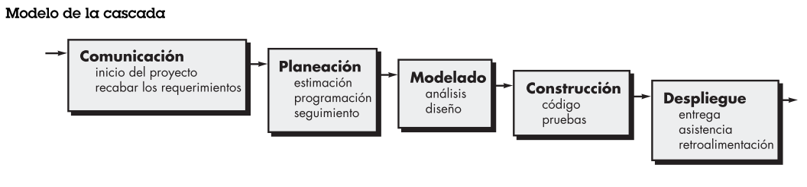

Figura 2: Modelo cascada.

Modelo Incremental
Según Pressman (2002)⁠, el modelo incremental combina la forma secuencial e iterativa a través de prototipos funcionales, es decir, cada evolución del proyecto se considera un incremento (ver Figura 3).
El primer incremento que sale, contiene elementos básicos y fundamentales del proyecto hasta seguir con los siguientes incrementos para mejorar su funcionalidad, priorizando los requerimientos más importantes para el cliente.

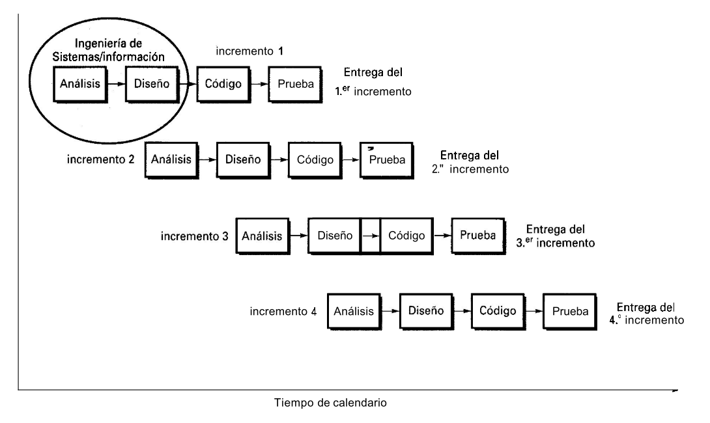

Figura 3: Modelo incremental.
El modelo incremental se centra en la entrega de un producto operacional con cada incremento. Los primeros incrementos son versiones “incompletas” del producto final, pero proporcionan al usuario la funcionalidad que precisa y también una plataforma para la evaluación. (Pressman, 2002, p. 24)⁠

Modelo V
El modelo tradicional de desarrollo y pruebas es conocido como el modelo V, donde se describen las actividades de desarrollo en el lado Izquierdo y las correspondientes actividades en pruebas en el lado derecho. El modelo V (ver figura 4) plantea que en todo este proceso se debe llevar a cabo la verificación y validación y se realiza como se menciona a continuación. Cada nivel de desarrollo se verifica con el nivel anterior, es decir, se comprueba si los requisitos y definiciones de niveles previos han sido implementados de forma correcta.
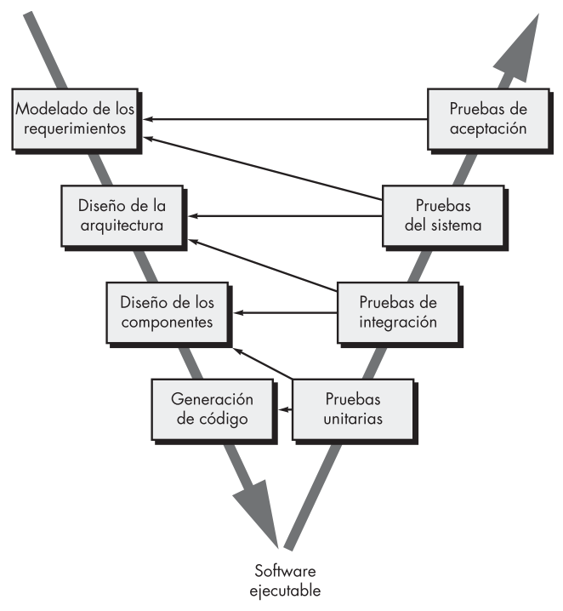

Figura 4: Modelo V.
A medida que el equipo de software avanza hacia abajo desde el lado izquierdo de la V, los requerimientos básicos del problema mejoran hacia representaciones técnicas cada vez más detalladas del problema y de su solución. Una vez que se ha generado el código, el equipo sube por el lado derecho de la V, y en esencia ejecuta una serie de pruebas (acciones para asegurar la calidad) que validan cada uno de los modelos creados cuando el equipo fue hacia abajo por el lado izquierdo. (Pressman, 2010b, p. 34)⁠

2.2 PRUEBAS
Las pruebas forman parte de una de las fases del ciclo de de desarrollo de un software, y es la que estaremos profundizando ya que estaremos tratando sobre el mismo en el desarrollo del TFG. Las pruebas forman parte de una de las etapas fundamentales para el aseguramiento de la calidad de un producto. Se puede definir “como una actividad en la cual un sistema o uno de sus componentes se ejecutan en circunstancias previamente especificadas. Los resultados de la ejecución se observan y registran con el fin de realizar posteriormente una evaluación de algún aspecto”.

2.2.1 PRUEBAS DE SOFTWARE

Consisten en la verificación de que cada componente del software funcione de la manera esperada y “correcta”, se utilizan distintos métodos y/o casos de pruebas para cumplir con los objetivos de las mismas.
La calidad en un software es una característica necesaria para que el mismo sea confiable y las pruebas contribuyen a la calidad del software, aunque sea un proceso que requiere de un alto porcentaje de tiempo, pero que a la larga se refleja en ganancia. Estas deben comenzar desde que el desarrollador inicia la construcción del sistema y deben finalizar antes del despliegue del mismo.
Según J. A. Mera-Paz (2016)⁠ existen 7 principios de las pruebas que permiten establecer unas pautas comunes para que las empresas de desarrollo de software las conozcan y adapten a sus procesos de pruebas. Que si se aplican correctamente dichos principios las empresas tendrán un aseguramiento de la calidad del software.

- Principio Nº 1 Las pruebas demuestran la presencia de defectos
Las pruebas son unas herramientas que permiten identificar la presencia de defectos; sin embargo, no garantizan que no haya defectos ocultos en el software, y el hecho de que no se identifiquen defectos no es una evidencia de que el software esté totalmente correcto.
- Principio Nº 2. Las pruebas exhaustivas no existen
“Probar todo un aplicativo de extremo a extremo con todas las entradas de datos y condiciones es algo imposible”; en vez de tratar de conseguir ese tipo de pruebas se debe realizar un análisis de los riesgos para establecer prioridades y tomar decisiones adecuadas en la utilización de talento humano y recursos, centralizando los esfuerzos en las pruebas.
- Principio Nº 3. Pruebas tempranas Identificar los defectos en etapas tempranas Nos dice que cuanto más rápido se identifiquen los defectos, más se ahorrará en todo tipo de recursos.
- Principio Nº 4. Agrupación de defectos.
Las pruebas deben concentrarse de manera proporcional. Por lo general, la mayoría de los fallos operativos se concentran en un número reducido de módulos.

- Principio Nº 5. Paradoja del pesticida
Si se repite la misma prueba una y otra vez, la misma serie de casos de prueba dejará de encontrar nuevos defectos; es importante que los casos de prueba se revisen periódicamente y escribir nuevos casos de prueba con el objetivo de encontrar más defectos.
- Principio Nº 6. Las pruebas dependen del contexto
Las pruebas dependen del contexto en el cual se ejecuten; por ejemplo, las que sean para un sistema crítico de seguridad como el financiero, se requiere un mayor número de pruebas en comparación con otras aplicaciones de un nivel de complejidad menor o menos críticos.
- Principio Nº 7. Falacia de ausencia de errores
La detección y corrección de los defectos no sirven de nada si el sistema no cumple con los requerimientos o necesidades del usuario..

2.2.2. NIVELES DE PRUEBAS

Leopoldo y Santiago Moscoso (2017)⁠ mencionan los siguientes niveles de pruebas de software:

1. Pruebas unitarias
Comprueba si el código funciona y cumple con las especificaciones necesarias para su desempeño óptimo, se focaliza en verificar cada módulo con lo que mejora el manejo de la integración de lo más básico a los componentes mayores.

2. Pruebas de integración
Comprueba si los componentes funcionan correctamente luego de integrarlos, identificando los errores producidos por la combinación, definiendo si las interfaces entre los usuarios y las aplicaciones funcionan de una manera adecuada.

3. Pruebas de regresión
Este tipo de prueba se realiza para comprobar que los nuevos cambios en el software no tengan efectos secundarios en otras funcionalidades del mismo.

4. Pruebas de humo (Smoke Testing)
Comprueba los errores tempranamente revisando el sistema constantemente, lo cual permite disminuir la dificultad en el momento de la integración reduciendo así los riesgos. Con el smoke testing no se busca realizar pruebas a todo el sistema de forma exhaustiva, si no que realizar validaciones seleccionadas sobre las funcionalidades más críticas para luego proceder con pruebas más complejas.

5. Pruebas del sistema
Están enfocadas directamente a los requisitos tomados de los casos de uso según el giro del negocio, verificando el ingreso, procesamiento, recuperación de los datos y la implementación propiamente dicha. El principal objetivo es que la aplicación cubra las necesidades del negocio, entre las cuales tenemos: prueba de funcionalidad, usabilidad, performance, documentación, procedimientos, seguridad, controles, volumen, esfuerzo (Stress).

2.3. PRUEBAS UNITARIAS
⁠“Una prueba unitaria procura una "unidad" de código de forma aislada y compara los resultados reales con los esperados. Las pruebas unitarias invocan uno o más métodos de una clase para producir resultados observables que se verifican automáticamente” (Olan, 2003, p. 320)⁠. Por lo general son los desarrolladores lo que implementan las pruebas, ya que es óptimo y necesario conocer el código por la cuál se está trabajando.

Roy Oshevore (2014)⁠ menciona que las pruebas unitarias deben tener las siguientes⁠ propiedades:
- Debe ser automatizado y repetible.
- Debe ser fácil de implementar.
- Debe ser pertinente.
- Cualquiera debería poder ejecutarlo con solo presionar un botón.
- Debe ejecutarse rápidamente.
- Debe ser coherente en sus resultados (siempre devuelve el mismo resultado si no cambia nada entre ejecuciones).
- Debe tener el control total de la unidad bajo prueba.
- Debe estar completamente aislado (se ejecuta independientemente de otras pruebas).
- Cuando falla, debería ser fácil detectar lo que se esperaba y determinar cómo identificar el problema.

2.3.1. LIBRERÍAS PARA TESTEO UNITARIO EN DIFERENTES LENGUAJES.

En la Tabla 1 se presentan algunas librerías que permiten implementar pruebas unitarias para ciertos lenguajes de programación, a estas librerías también se le denominan frameworks.
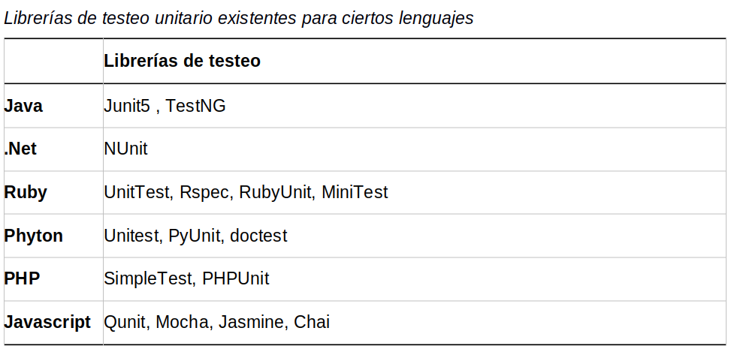Tabla 1: Librerías de testeo unitario existentes para ciertos lenguajes. (Elaboración propia, Información resumida en base a varias páginas Web).

2.4 DESARROLLO DIRIGIDO

2.4.1 Desarrollo dirigido por pruebas de aceptación (ATDD)

El desarrollo guiado por pruebas de aceptación (ATDD) es una práctica en la que todo el equipo analiza en colaboración los criterios de aceptación, con ejemplos y luego los proyecta en un conjunto de pruebas de aceptación concretas, antes de que comience el desarrollo. Es la mejor manera para asegurar que todos tengan la misma comprensión compartida de lo que realmente estan construyendo.(Hendrickson, 2008).

Al realizar un desarrollo dirigido por pruebas de aceptación, como parte de una práctica ágil, las pruebas se crean de manera iterativa, comenzando antes y continuando durante la implementación de una historia de usuario.

Las historias de usuario deben incluir criterios de aceptación y, a su vez, estos pueden convertirse en (borradores) pruebas de aceptación. Todo esto sucede a través de representantes comerciales, desarrolladores y testers que trabajan juntos en un taller de especificación. El taller no se trata solo de crear pruebas de aceptación. El objetivo real es comprender en colaboración lo que el software debe y no debe hacer.

2.4.2 Desarrollo dirigido por comportamiento (BDD)

BDD (Behaviour-Driven Development) comienza desde el punto de vista de que los comportamientos del software son más fáciles de entender para las partes interesadas cuando participan en la creación de pruebas. La idea es, junto con todos los miembros del equipo, representantes comerciales e incluso clientes, definir los comportamientos del software. Esta definición puede ocurrir en un taller de especificación, luego, las pruebas se basan en los comportamientos esperados y el desarrollador ejecuta estas pruebas todo el tiempo mientras desarrolla el código. (Black et al., 2017, p. 6).⁠
Esos quiere decir que en conjunto se debe definir las características que desean ver en el software antes de que el programador empiece a desarrollar las funcionalidades.
Pero lo más importante, BDD proporciona un lenguaje común basado en oraciones simples y estructuradas expresadas en el idioma nativo de las partes interesadas que facilitan la comunicación entre los miembros del equipo del proyecto y las partes interesadas del negocio. (Black et al., 2017, p. 6).⁠
Uno de los formatos a definir con los colabodores es el dado/cuando/entonces, con ésto pueden ir definiendo los mismo cómo se deberá comportar el software y así tener un panorama de lo que se espera del software
- Dado (Given): Se especifica el escenario, las precondiciones.
- Cuando (When): Las condiciones de las acciones que se van a ejecutar.
- Entonces (Then): El resultado esperado, las validaciones a realizar.

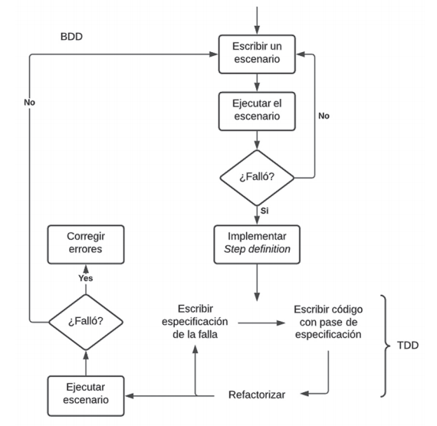

2.4.3 Desarrollo dirigido por pruebas (TDD)

El desarrollo basado en pruebas es un método mediante el cual se crean pruebas unitarias, en pequeños pasos incrementales y, en los mismos pequeños pasos incrementales, se crea el código para cumplir con esas pruebas.
Ésto quiere decir que primero se deben

2.4 RSPEC
RSpec es una herramienta de desarrollo dirigida por el comportamiento para los programadores de Ruby. (https://relishapp.com/rspec ) Básicamente RSpec es una herramienta de prueba para el lenguaje de programación Ruby que te permite escribir un conjunto de pruebas automatizado.

2.4. Protocolos de transporte

2.4.1 Función de la capa de transporte

La capa de transporte es la encargada de entablar o establecer una sesión de comunicación entre dos softwares, y a su vez poder transmitir datos entre sí. Existen 2 tipos de protocolos de comunicación:
- Protocolo de control de transmisión (TCP)
- Protocolo de datagramas de usuario (UDP)

2.4.2 TCP

El protocolo TCP se podría definir como un protocolo orientado a conexión, fiable y orientado a un flujo de bytes [Ric98-1]. Su definición se recoge en [RFC793] publicado por Postel en 1981. Aunque el protocolo TCP al igual que UDP utiliza los servicios de IP para su transporte por Internet, es un protocolo orientado a conexión. Esto significa que las dos aplicaciones envueltas en la comunicación (usualmente un cliente y un servidor), deben establecer previamente una comunicación antes de poder intercambiar datos.
A través de su funcionalidad, TCP asegura que cualquier información enviada a través de la red sea recibida por el otro sistema, lo que lo hace muy confiable en su entrega. TCP garantiza que los paquetes lleguen en secuencia y sin errores, al intercambiar la confirmación de la recepción de los datos y retransmitir los paquetes perdidos. Este tipo de comunicación se conoce como transmisión de punto a punto.

Gabriel Alvarez (2014)⁠ meciona que la fiabilidad proporcionada por este protocolo viene dada principalmente por los siguientes aspectos:
1. Los datos a enviar son reagrupados por el protocolo en porciones denominadas segmentos [Ric98-1]. El tamaño de estos segmentos lo asigna el propio protocolo.
2. Cuando en una conexión TCP se recibe un segmento completo, el receptor envía una respuesta de confirmación (Acknowledge) al emisor confirmando el número de bytes correctos recibidos. De esta forma, el emisor da por correctos los bytes enviados y puede seguir enviando nuevos bytes.

3. Cuando se envía un segmento se inicializa un temporizador (timer). De esta forma, si en un determinado plazo de tiempo no se recibe una confirmación (Acknowledge) de los datos enviados, estos se retransmiten.

4. TCP incorpora un checksum para comprobar la validez de los datos recibidos. Si se recibe un segmento erróneo (fallo de checksum por ejemplo), no se envía una confirmación. De esta forma, el emisor retransmite los datos (bytes) otra vez.
5. Como IP no garantiza el orden de llegada de los datagramas, el protocolo TCP utiliza unos números de secuencia para asegurar la recepción en orden, evitando cambios de orden y/o duplicidades de los bytes recibidos.

6. TCP es un protocolo que implementa un control de flujo de datos. De esta forma, en el envío de datos se puede ajustar la cantidad de datos enviada en cada segmento, evitando colapsar al receptor. Este colapso sería posible si el emisor enviará datos sin esperar la confirmación de los bytes ya enviados.

Para lograr todos los puntos de fiabilidad citados anteriormente TCP posee una cabecera un poco más complicada.

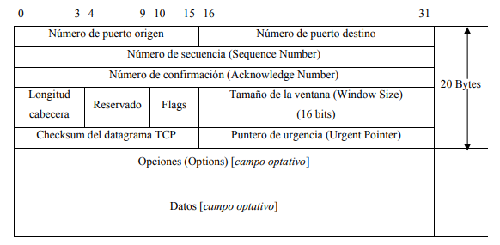
Figura 5: Cabecera de un segmento TCP

2.4.2 UDP

El protocolo UDP proporciona un servicio no orientado a conexión para los procedimientos de la capa de aplicación. Según esto último, es un servicio no seguro, lo cual implica que la entrega y la protección frente a duplicados no están garantizadas.

UDP es un protocolo mucho más simple y no verifica las conexiones entre los hosts transmisores y receptores, lo que significa que no requiere que el host receptor reconozca que ha recibido la información enviada por el host emisor. Esto hace que UDP sea poco confiable, pero funciona bien cuando TCP es demasiado lento o cuando uno o dos paquetes perdidos no marcarán una gran diferencia en el resultado final, como con la transmisión de vídeo, radio y streaming .

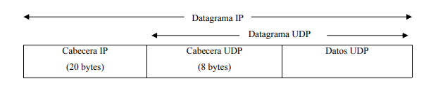

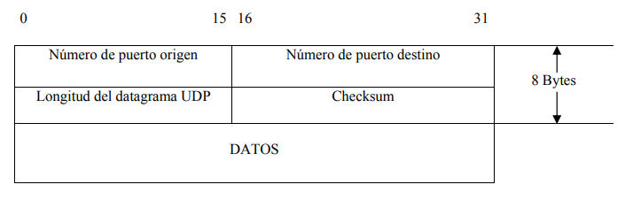
Fig. x Cabecera de un datagrama UDP

El número de puerto de origen y destino, se utiliza en la comunicación entre dos ordenadores para diferenciar las diferentes conexiones existentes. Si tenemos varias comunicaciones desde nuestro ordenador, al recibir un datagrama IP debemos saber a cual de las conexiones pertenece.

La longitud del datagrama UDP hace referencia al tamaño del datagrama en bytes, y engloba la cabecera + los datos que transporta.

El campo de checksum, sirve como método de control de los datos verificando que no hayan sido alterados los datos. Este checksum cubre tanto la cabecera UDP como los datos enviados. Si se detecta un error en el checksum, el datagrama es descartado sin ningún tipo de aviso.

2.5. SOCKETS
Hector Fúquene define al socket como un método para la comunicación entre un programa del cliente y un programa del servidor en una red. Un socket se define como el punto final en una conexión. Los sockets se crean y se utilizan con un sistema de peticiones o de llamadas de función a veces llamados interfaz de programación de aplicación de sockets (API, Application Programming Interface).
Un socket es también una dirección de Internet combinando una dirección IP y un número de puerto. Un socket es un punto final de un enlace de comunicación de dos vías entre dos programas que se ejecutan a través de la red. como podemos ver en la figura

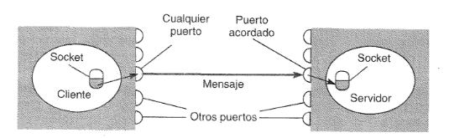

- SOCKETS ORIENTADOS A LA CONEXIÓN (TCPSockets): Establece un camino virtual entre servidor y cliente, es fiable sin pérdidas de información ni duplicados, la información llega en el mismo orden que se envía. El cliente abre una sesión en el servidor y este guarda un estado del cliente.

- SOCKETS ORIENTADOS A LA NO CONEXIÓN (UDPSockets): Se envía datagramas de tamaño fijo a diferencia del TCPSocket éste no es fiable, puede haber pérdidas de información y también duplicados, la información puede llegar en distinto orden del que se envía. No se guarda ningún estado del cliente en el servidor, por ello, es más tolerante a fallos del sistema.

2.5.2. ARQUITECTURA CLIENTE-SERVIDOR.

.

2.6 DIFUSIÓN DE DATOS

2.6.1 TIPOS DE DIFUSIÓN DE DATOS DE INTERNET

- Unidifusión (Unicast): El proceso de unidifusión es transmitir paquetes de datos al destino. En el momento de reenviar el paquete de datos, este método de transmisión de mensajes usa la dirección de destino en el paquete de datos para buscarlo en la tabla de enrutamiento (S. Kaur, Kulwinder y Yadvinder Singhm, 2016, p.1).
Usando la técnica de unidifusión, un dispositivo envía el mensaje exactamente a un dispositivo de destino. Si algún dispositivo necesita enviar un mensaje a varios dispositivos, tendrá que enviar varios mensajes de unidifusión, cada mensaje dirigido a un dispositivo específico

En unicast, cada paquete está destinado a un solo dispositivo. En la figura x, se puede observar cómo funciona Unicast, los mensajes de unidifusión se enviarán a dispositivos específicos utilizando la dirección IP específica del dispositivo, como dirección de destino en el paquete.

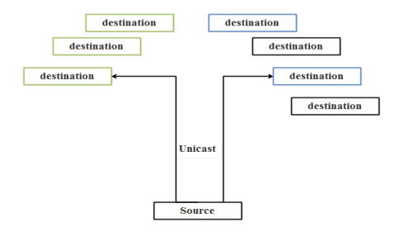

Figura x. Envio de paquete, utilizando la técnica Unicast

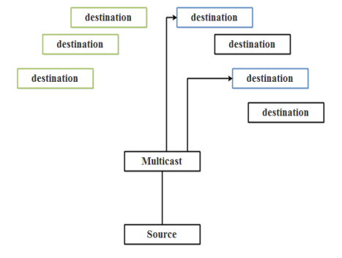
- Multicast

Figura x. Envio de paquete, utilizando la técnica Unicast
- Broadcast
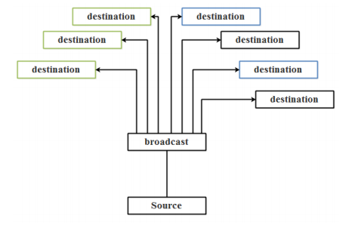

2.6.1 BROADCAST

2.7. PROTOCOLO DE COPIA SEGURA

2.6. ANTECEDENTES DE TRABAJOS REALIZADOS
En la Tabla 2 se presenta una comparativa de algunas herramientas de integración continua que soportan la ejecución distribuida de pruebas unitarias. Estas herramientas dependen de un repositorio para la obtención del código fuente sobre el cual ejecutar las pruebas, por lo que no soportan la ejecución de pruebas sobre el código del desarrollador, es decir, el código sobre el cual está trabajando el desarrollador en su computadora local.
Dichas Herramientas son:
- Jenkins, servidor de automatización de código abierto, Kohsuke Kawaguchi - 2011.
- TeamCity, software de integración continua, JetBrains.
- Travis CI, servicio alojado de integración continua, 2011
- Circle CI, servicio de integración y entrega continua,2011
- Codeship
- Dist Test

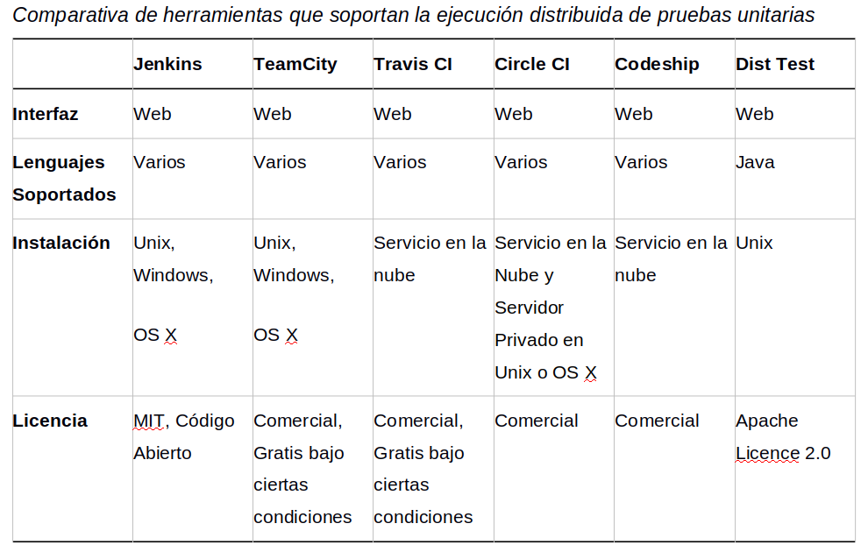
Tabla 2: Comparativa de herramientas que soportan la ejecución distribuida de pruebas unitarias.(Elaboración propia, Información resumida en base a varias páginas Web).

Alvarez, G. V. (2014). CAPITULO 1 Los protocolos TCP / IP. Control, 7–33.
Black, R., Walsh, M., Coleman, G., Cornanguer, B., & Forgacs, I. (2017). Test-Driven Development , Acceptance Test-Driven Development , and Behaviour-Driven Development, (July), 1–7.
Chiang, C., Chen, H., Chen, Y., & Wang, C. (2016). 2016 International Computer Symposium ATP : A Browser-based Distributed Testing Service Platform. doi: 10.1109/ICS.2016.45
Ganesan, D., Lindvall, M., Mccomas, D., Bartholomew, M., Slegel, S., Medina, B., … Montgomery, L. P. (2013). An analysis of unit tests of a flight software product line. Science of Computer Programming, 78(12), 2360–2380. doi: 10.1016/j.scico.2012.02.006
Gómez, D., Jústiz, D., & Delgado, M. (2013). Unit tests of software in a university environment. Computacion y Sistemas, 17(1), 69–77. Retrieved from http://www.scielo.org.mx/scielo.php?script=sci_arttext&pid=S1405-55462013000100008&lng=es&tlng=en
Hendrickson, E. (2008). Acceptance Test Driven Development (ATDD): an Overview. Retrieved March 12, 2022, from https://testobsessed.com/2008/12/acceptance-test-driven-development-atdd-an-overview/
Lasky, J. (2015). Software development. Salem Press Encyclopedia. Retrieved from http://search.ebscohost.com/login.aspx?direct=true&AuthType=sso&db=ers&AN=100259309&lang=es&site=eds-live&scope=site
Mera-Paz, J. A. (n.d.). Análisis del proceso de pruebas de calidad de software. Retrieved from https://revistas.ucc.edu.co/index.php/in/article/download/1482/1724
Olan, M. (2003). Unit testing: test early, test often. Journal of Computer Science in College, 19(2), 319–328.
Oshevore, R. (2014). The Art of The Art of. California Management Review (segunda, Vol. 41). Manning Publications Co.
Pauta Ayabaca, L., & Moscoso Bernal, S. (2017). Verificación y Validación de Software. Killkana Técnica, 1(3), 25–32. doi: 10.26871/killkana_tecnica.v1i3.112
Pressman, R. S. (2002). 済無No Title No Title No Title. (McGraw-Hill, Ed.) (quinta, Vol. 4).
Pressman, R. S. (2010a). Ingeniería de Software un enfoque práctico. (McGRAW-HILL, Ed.), Journal of Chemical Information and Modeling (séptima, Vol. 53).
Pressman, R. S. (2010b). Ingeniería de Software Un enfoque práctico (7th ed.). México, D. F.: McGraw-Hill.
Shahin, M., Ali Babar, M., & Zhu, L. (2017). Continuous Integration, Delivery and Deployment: A Systematic Review on Approaches, Tools, Challenges and Practices. IEEE Access, 5, 3909–3943. doi: 10.1109/ACCESS.2017.2685629

Anotaciones biográficas para no perder
https://docs.oracle.com/cd/E19957-01/820-2981/6nei0r0r9/index.html consulado el 31/10 para el concepto de tcp
(https://docs.oracle.com/cd/E19957-01/820-2981/6nei0r0r9/index.html) para tcp y udp
https://relishapp.com/rspec para definir rspec en nivel más basico

